طرح دوره بالینی یا course plan
سال تحصیلی: 1404-05
گروه آموزشی: پزشکی اجتماعی |  |  |  |  | دوره: تخصصی
نام درس: پزشکی اجتماعی |  |  |  |  | شماره درس :
نام مدیر برنامه دستیاری: دکتر آناهیتا بابک |  |  |  |  | مکان برگزاری دوره: گروه پزشکی اجتماعی، معاونت بهداشتی، مراکز جامع سلامت آموزشی، بخش های بالینی منتخب، درمانگاه سبک زندگی
شروع و پایان دوره: 10/7/1404 لغایت 31/6/1405 |  |  |  |  | طول دوره: یک سال
آدرس دفتر گروه: دانشکده پزشکی |  |  |  |  | تلفن دفتر گروه: 37928110
ساعت و روزهای تماس با مسوول دوره: شنبه تا چهارشنبه 14-12 |  |  |  |  | Email: babakanahita@yahoo.com
هدف کلی دوره: آشنایی دستیاران تخصصی با مباحث کویکولوم رشته پزشکی اجتماعی
اهداف اختصاصی:
جدول کلاس‌های نظری
ردیف | تاریخ | موضوع | مدرس | ساعت | مکان | طرح درس | اسلاید | درسنامه
 | شنبه | اصول پیشگیری در سرطان ها | دکتر فرج زادگان | 10-8 | گروه پزشکی اجتماعی
 | شنبه | سلامت سالمندان | دکتر اسحاقی | 12-10 | گروه پزشکی اجتماعی
 | شنبه | مرور دروس (خودخوانی) |  | 14-12 | گروه پزشکی اجتماعی
 | یکشنبه | پیشگیری و کنترل مخاطرات سلامت عمومی | دکتر بابک | 10-8 | گروه پزشکی اجتماعی
 | یکشنبه | اصول پیشگیری در بیماری های قلبی عروقی | دکتر توکلی فرد | 12-10 | گروه پزشکی اجتماعی
 | یکشنبه | مرور دروس (خودخوانی) |  | 14-12 | گروه پزشکی اجتماعی
 | دوشنبه | سیاستگذاری سلامت | دکتر عقدک | 10-8 | گروه پزشکی اجتماعی
 | دوشنبه | پزشک خانواده (2) | دکتر صادقی | 12-10 | گروه پزشکی اجتماعی
 | دوشنبه | مرور دروس (خودخوانی) |  | 14-12 | گروه پزشکی اجتماعی
 | سه شنبه | مدل تغییر رفتار و مصاحبه انگیزشی | دکتر صادق | 10-8 | گروه پزشکی اجتماعی
 | سه شنبه | اصول پیشگیری در بیماری های کودکان | دکتر معتمدی | 12-10 | گروه پزشکی اجتماعی
 | سه شنبه | مرور دروس (خودخوانی) |  | 14-12 | گروه پزشکی اجتماعی
 | چهارشنبه | مرور دروس (خودخوانی) |  | 10-8 | گروه پزشکی اجتماعی
 | چهارشنبه | مدیریت بیماری های غیر واگیر در ایران (2) | دکتر انصاری  دکتر طالبان | 12-10 | گروه پزشکی اجتماعی
 | چهارشنبه | مرور دروس (خودخوانی) |  | 14-12 | گروه پزشکی اجتماعی
جدول مهارت‌های عملی ضروری
مهارت |  | تعداد مشاهده | تعداد اجرای زیر نظر | تعداد اجرای مستقل
حیطه آموزش | فرایند آموزشی در قالب یک جلسه از میان دروس انتخابي دانشجويان پزشکي، دانشکده پزشکي | سال اول:5 | سال اول:1 | سال اول:0
حیطه آموزش |  | سال دوم:0 | سال دوم:2 | سال دوم:1
حیطه آموزش |  | سال سوم:0 | سال سوم:0 | سال سوم:1
حیطه آموزش | آموزش به مراجعه کننده در مرکز طب پيشگيري و ارتقاي سلامت | سال اول:5 | سال اول:5 | سال اول:15
حیطه آموزش | آموزش به مراجعه کننده در مرکز طب پيشگيري و ارتقاي سلامت | سال دوم:0 | سال دوم:0 | سال دوم:20
حیطه آموزش | آموزش به مراجعه کننده در مرکز طب پيشگيري و ارتقاي سلامت | سال سوم:0 | سال سوم:0 | سال سوم:15
حیطه آموزش | برنامه هاي آموزشي ضمن خدمت کارکنان بخش سلامت، برنامه هاي آموزش مداوم گروه هاي پزشکي عمومي و برنامه هاي آموزش مداوم گروه متخصصين | سال اول:2 | سال اول:0 | سال اول:0
حیطه آموزش |  | سال دوم:0 | سال دوم:2 | سال دوم:0
حیطه آموزش |  | سال سوم:0 | سال سوم:0 | سال سوم:3
حيطه مديريت | تحليل بار بیماری و تعيين گرهای سلامت شناسائي، ارزيابي و اولویت بندی مشکلات سلامت و عوامل مرتبط | سال اول:0 | سال اول:0 | سال اول:0
حيطه مديريت |  | سال دوم:0 | سال دوم:1 | سال دوم:0
حيطه مديريت |  | سال سوم:0 | سال سوم:0 | سال سوم:1
حيطه مديريت | تعيين اولويت | سال اول:0 | سال اول:2 | سال اول:0
حيطه مديريت | تعيين اولويت | سال دوم:0 | سال دوم:0 | سال دوم:1
حيطه مديريت | تعيين اولويت | سال سوم:0 | سال سوم:0 | سال سوم:2
حيطه مديريت | طراحي برنامه، اجراي برنامه، پايش و ارزشيابي | سال اول:0 | سال اول:0 | سال اول:0
حيطه مديريت | طراحي برنامه، اجراي برنامه، پايش و ارزشيابي | سال دوم:0 | سال دوم:1 | سال دوم:0
حيطه مديريت | طراحي برنامه، اجراي برنامه، پايش و ارزشيابي | سال سوم:0 | سال سوم:0 | سال سوم:1
حيطه مديريت | بازاريابي اجتماعی | سال اول:1 | سال اول:0 | سال اول:0
حيطه مديريت | بازاريابي اجتماعی | سال دوم:0 | سال دوم:1 | سال دوم:0
حيطه مديريت | بازاريابي اجتماعی | سال سوم:0 | سال سوم:0 | سال سوم:1
حيطه مديريت | تحليل عدالت در سلامت | سال اول:0 | سال اول:0 | سال اول:0
حيطه مديريت | تحليل عدالت در سلامت | سال دوم:0 | سال دوم:1 | سال دوم:0
حيطه مديريت | تحليل عدالت در سلامت | سال سوم:0 | سال سوم:0 | سال سوم:1
حيطه مشاوره | برقراري ارتباط، اطلاع رسانی خطر، همدلي، ارائه مشاوره (مشاوره پژوهشي به پايان نامه ها و طرح هاي پژوهشي) | سال اول:1 | سال اول:1 | سال اول:2
حيطه مشاوره |  | سال دوم:0 | سال دوم:0 | سال دوم:4
حيطه مشاوره |  | سال سوم:0 | سال سوم:0 | سال سوم:4
حيطه مشاوره | برقراري ارتباط، اطلاع رسانی خطر، همدلي، ارائه مشاوره (مشاوره باليني به مراجعين مرکز طب پيشگيري و ارتقاء سلامت) | سال اول:1 | سال اول:1 | سال اول:4
حيطه مشاوره |  | سال دوم:0 | سال دوم:0 | سال دوم:4
حيطه مشاوره |  | سال سوم:0 | سال سوم:0 | سال سوم:2
حيطه مشاوره | برقراري ارتباط، اطلاع رسانی خطر، همدلي، ارائه مشاوره (مشاوره به مديران عرصه سلامت) | سال اول:1 | سال اول:0 | سال اول:0
حيطه مشاوره |  | سال دوم:0 | سال دوم:1 | سال دوم:0
حيطه مشاوره |  | سال سوم:0 | سال سوم:0 | سال سوم:1
حيطه مشاوره | کارآفرینی و تولید خدمات سلامت | سال اول:0 | سال اول:0 | سال اول:0
حيطه مشاوره | کارآفرینی و تولید خدمات سلامت | سال دوم:0 | سال دوم:1 | سال دوم:0
حيطه مشاوره | کارآفرینی و تولید خدمات سلامت | سال سوم:0 | سال سوم:0 | سال سوم:1
حيطه ارائه خدمات پيشگيري و ارتقاء سلامت | ارزيابي خطر، تعيين عوامل خطر، مديريت خطر | سال اول:6 | سال اول:12 | سال اول:28
حيطه ارائه خدمات پيشگيري و ارتقاء سلامت | ارزيابي خطر، تعيين عوامل خطر، مديريت خطر | سال دوم:6 | سال دوم:12 | سال دوم:28
حيطه ارائه خدمات پيشگيري و ارتقاء سلامت | ارزيابي خطر، تعيين عوامل خطر، مديريت خطر | سال سوم:2 | سال سوم:4 | سال سوم:14
حيطه ارائه خدمات پيشگيري و ارتقاء سلامت | ارجاع | سال اول:0 | سال اول:6 | سال اول:6
حيطه ارائه خدمات پيشگيري و ارتقاء سلامت | ارجاع | سال دوم:0 | سال دوم:6 | سال دوم:6
حيطه ارائه خدمات پيشگيري و ارتقاء سلامت | ارجاع | سال سوم:0 | سال سوم:2 | سال سوم:2
حيطه ارائه خدمات پيشگيري و ارتقاء سلامت | استفاده از شواهد علمي | سال اول:0 | سال اول:2 | سال اول:4
حيطه ارائه خدمات پيشگيري و ارتقاء سلامت | استفاده از شواهد علمي | سال دوم:0 | سال دوم:2 | سال دوم:4
حيطه ارائه خدمات پيشگيري و ارتقاء سلامت | استفاده از شواهد علمي | سال سوم:0 | سال سوم:1 | سال سوم:2
حیطه توليد شواهد معتبر براي بهره برداري در نظام سلامت | توليد شواهد اوليه | سال اول:0 | سال اول:0 | سال اول:1
حیطه توليد شواهد معتبر براي بهره برداري در نظام سلامت | توليد شواهد اوليه | سال دوم:0 | سال دوم:0 | سال دوم:2
حیطه توليد شواهد معتبر براي بهره برداري در نظام سلامت | توليد شواهد اوليه | سال سوم:0 | سال سوم:0 | سال سوم:0
حیطه توليد شواهد معتبر براي بهره برداري در نظام سلامت | توليد شواهد ثانويه | سال اول:0 | سال اول:0 | سال اول:0
حیطه توليد شواهد معتبر براي بهره برداري در نظام سلامت | توليد شواهد ثانويه | سال دوم:0 | سال دوم:0 | سال دوم:0
حیطه توليد شواهد معتبر براي بهره برداري در نظام سلامت | توليد شواهد ثانويه | سال سوم:0 | سال سوم:0 | سال سوم:1
حیطه توليد شواهد معتبر براي بهره برداري در نظام سلامت | ترجمان دانش | سال اول:0 | سال اول:0 | سال اول:1
حیطه توليد شواهد معتبر براي بهره برداري در نظام سلامت | ترجمان دانش | سال دوم:0 | سال دوم:0 | سال دوم:0
حیطه توليد شواهد معتبر براي بهره برداري در نظام سلامت | ترجمان دانش | سال سوم:0 | سال سوم:0 | سال سوم:0
حیطه توليد شواهد معتبر براي بهره برداري در نظام سلامت | متدلوژي پژوهش | سال اول:0 | سال اول:10 | سال اول:0
حیطه توليد شواهد معتبر براي بهره برداري در نظام سلامت | متدلوژي پژوهش | سال دوم:0 | سال دوم:0 | سال دوم:5
حیطه توليد شواهد معتبر براي بهره برداري در نظام سلامت | متدلوژي پژوهش | سال سوم:0 | سال سوم:0 | سال سوم:5
حیطه توليد شواهد معتبر براي بهره برداري در نظام سلامت | تجزيه و تحليل داده ها | سال اول:5 | سال اول:10 | سال اول:0
حیطه توليد شواهد معتبر براي بهره برداري در نظام سلامت | تجزيه و تحليل داده ها | سال دوم:0 | سال دوم:0 | سال دوم:5
حیطه توليد شواهد معتبر براي بهره برداري در نظام سلامت | تجزيه و تحليل داده ها | سال سوم:0 | سال سوم:0 | سال سوم:5

منابع اصلی درس (عنوان کتاب، نام نويسنده، سال و محل انتشار، نام ناشر، شماره فصول يا صفحات مورد نظر در اين درس- در صورتی که مطالعه همه کتاب يا همه مجلدات آن به عنوان منبع ضروری نباشد)
الف- كتب اصلي: (مباحث منتخب)
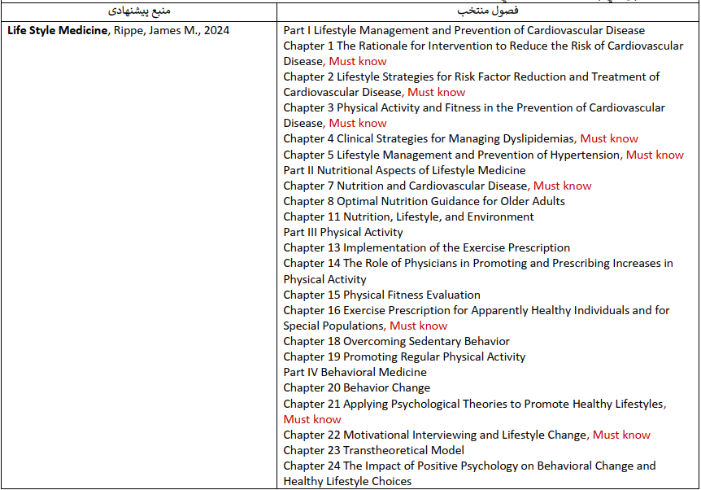
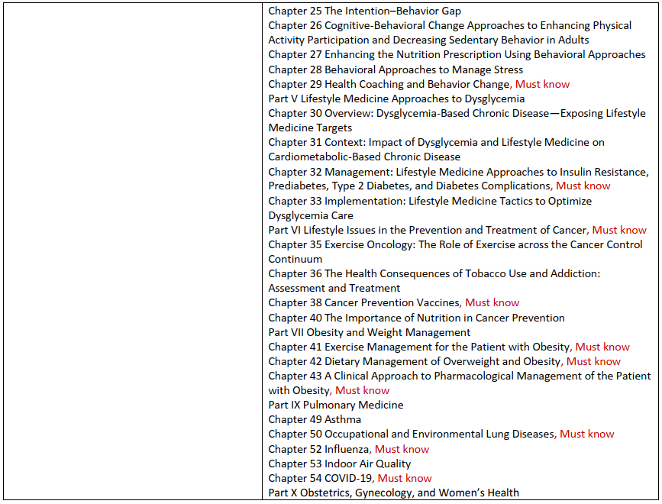
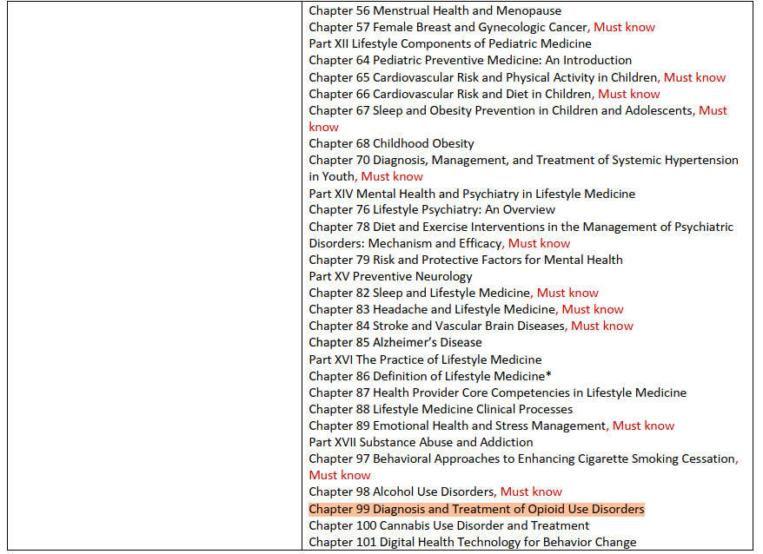
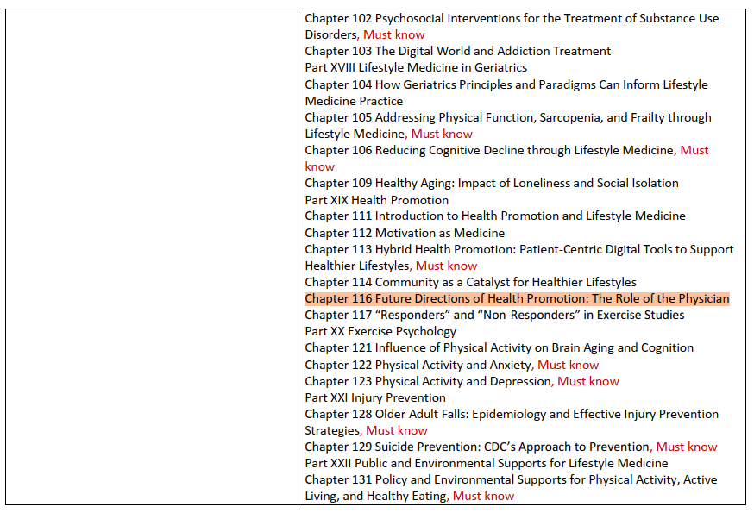
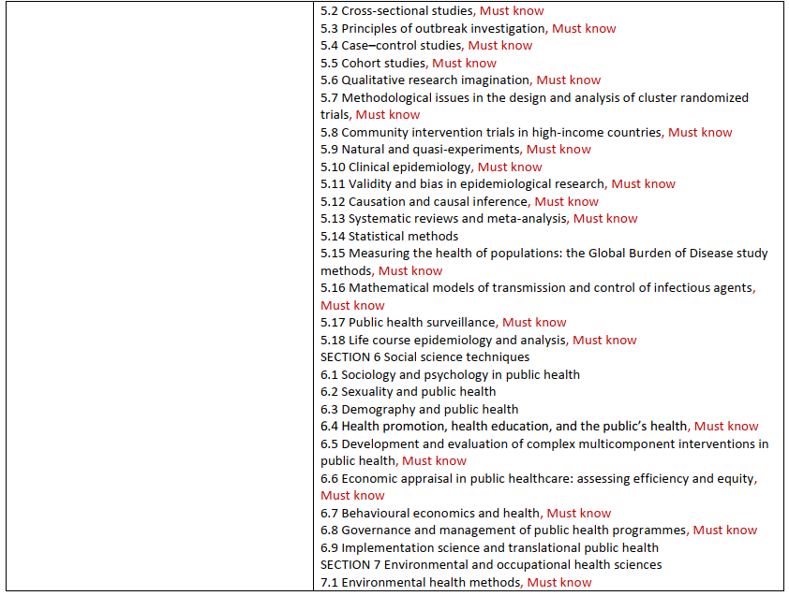
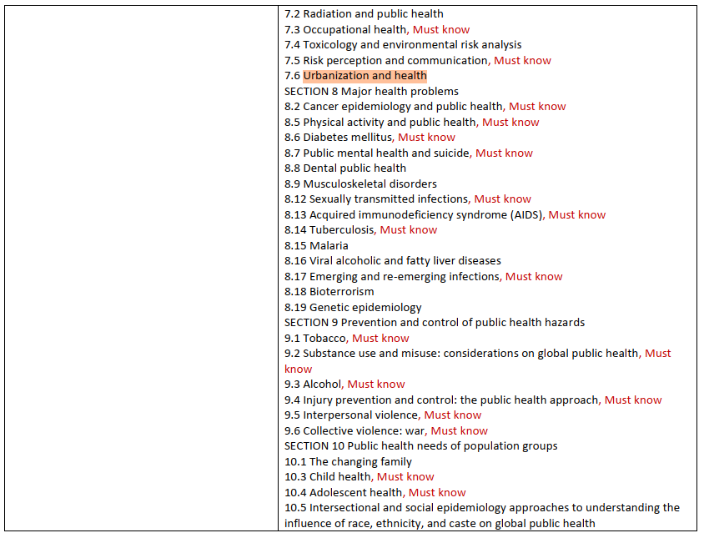
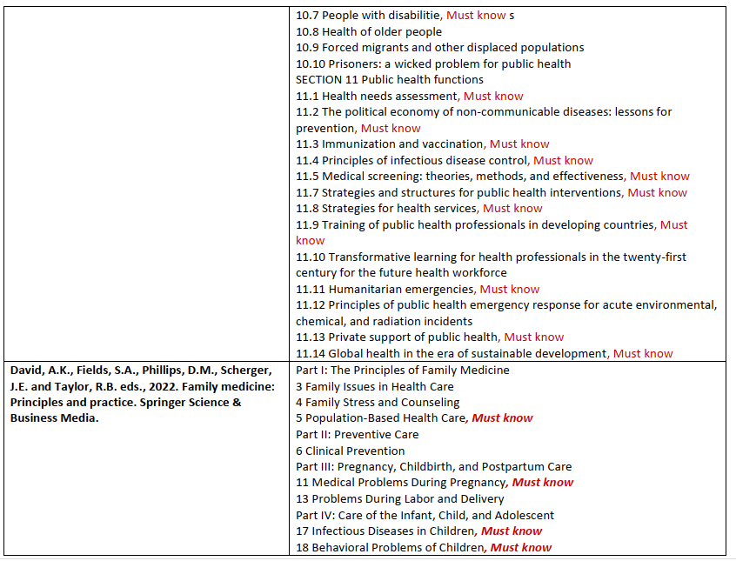
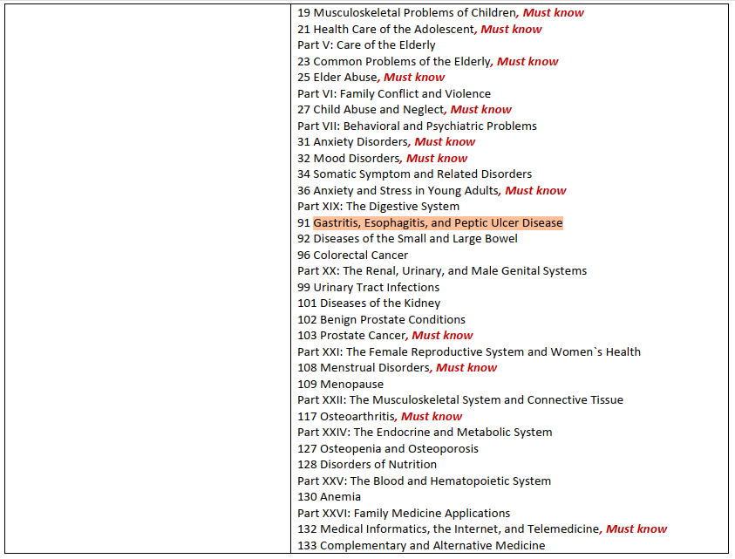
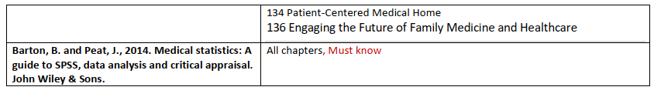

ب- مجلات اصلي:
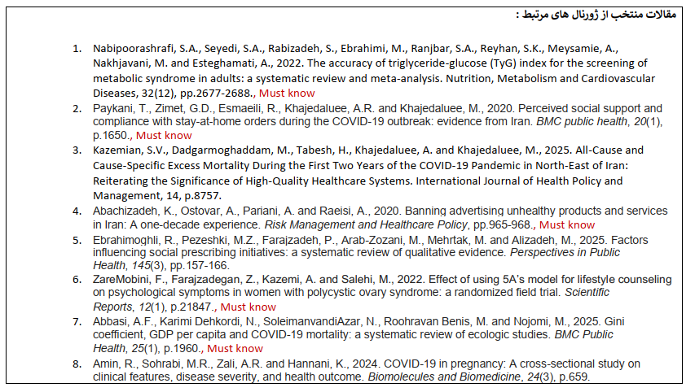
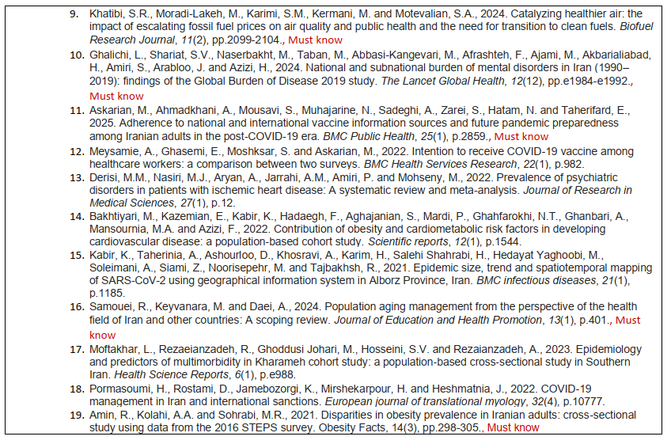

منابع فرعی درس (کتاب، مجله، سامانه و...):

نحوه ارزشيابی فراگیر و بارم مربوط به هر ارزشيابی
الف) تکوینی (ارزشیابی‌های حین دوره) 150 نمره بارم:
ب) تراکمی (ارزشیابی‌های پایان دوره) 150 نمره بارم
بر اساس مصوبه هفتاد و دومین نشست شوراي آموزش پزشكي و تخصصي مجموع نمره‌های ارتقای هرسال برابر 300 است. 50% كل نمره (150 نمره) اختصاص به ارزيابي درون بخشي با توجه به ضوابط مربوطه و 50% (150 نمره) اختصاص به آزمون كتبي دارد.

ارزيابي درون بخشي سال اول

جدول محاسبه نمره درون بخشی (ویژه گروه کودکان دانشکده پزشکی اصفهان)
 | آیتم مورد ارزیابی | میزان نمره (از مجموع 150 نمره)
صلاحیت بالینی (60 نمره) | آزمون OSCE | 10
صلاحیت بالینی (60 نمره) | آزمون KFP | 10
صلاحیت بالینی (60 نمره) | ارزشیابی کنفرانس‌های ارائه‌شده توسط دستیاران | 10
صلاحیت بالینی (60 نمره) | آزمون‌های کتبی دوره‌ای | 30
ارزیابی عملکرد (60 نمره) | ارزیابی انتهای دوره چرخشی ماهیانه (صلاحیت بالینی) | 40
ارزیابی عملکرد (60 نمره) | ارزیابی کوتاه‌مدت بالینی (Mini-CEX) | 10
ارزیابی عملکرد (60 نمره) | ارزیابی کارپوشه الکترونیک | 10
پایبندی به اصول حرفه‌ای |  | 30

قوانین و مقررات آموزشی دوره:
دستیاران موظفند طبق برنامه ای که از طرف گروه آموزشی، بر اساس برنامه آموزشی مصوب رشته مربوطه تنظیم می شود، در کلیه فعالیت های آموزشی، پژوهشی و تشخیصی درمانی، طبق برنامه تنظیمی گروه بطور فعال شرکت نمایند.
تحصیل در دوره دستیاری بطور تمام وقت بوده و براساس برنامه ای است که از طرف مدیرگروه یا مسئول برنامه دستیاری تنظیم می شود.
حداقل‌ ساعات‌ كار به شرح‌ زير است‌:
1 ـ روزهاي شنبه‌ الي چهارشنبه‌ از ساعت‌ 30/7 لغايت‌ 30/16
2 ـ پنج‌شنبه‌ها از ساعت‌ 30/7 لغايت‌ 30/12 (برنامه های self-empowerment، شرکت در کنفرانس های آموزشی گروه، ارائه گزارش پیشرفت تکالیف محوله)
سياست مسؤول دوره در مورد نظم و انضباط و اجرای قوانین آموزشی و درمانی:
از دستیاران انتظار میرود در طول این دوره در رعایت انضباط، حضور موثر علمی، همکاری حداکثری با اساتید و سایر دستیاران، مطالعه مراجع علمی و رعایت موازین اخلاقی کوشا باشند.
دستياران‌ موظف‌اند طبق‌ برنامه‌اي كه‌ از طرف‌ گروه‌ آموزشي مربوطه‌ تنظيم‌ می‌شود، در فعالیت‌های آموزشي‌، پژوهشي، مدیریتی و پیشگیری-درماني‌، به‌طور فعال‌ شركت‌ نمايند.
امید است دستیاران گرامی در محیطی علمی، خدمترسان فرد و جامعه باشند و به متخصصینی توانمند تعالی یابند.

شرح وظایف فراگیران در کلاس های درس:
- حضور به موقع در کلاس درس
- مطالعه منابع معرفی شده از طرف استاد قبل از کلاس
- شرکت فعال در بحث کلاسی
- انجام به موقع تکالیف محوله
شرح وظایف فراگیران در روتیشن بالینی:
- شرکت در گزارش صبحگاهي بخش مربوطه
- حضور بر بالين بيماران در ويزيت هاي روزانه و راند هاي عمومي بخش (شرح حال اجتماعی- نسخه نویسی اجتماعی)
- حضور در درمانگاه هاي سرپايي بخش مربوطه (شرح حال اجتماعی- نسخه نویسی اجتماعی)
- ارزيابي کيفيت مراقبت هاي سلامت و پيشگيري سطح چهارم
- ويزيت پيشگيري و ارتقاء سلامت بيماران بستري
- آموزش و مشاوره (بيماران، فراگيران و ارائه کنندگان خدمت)
- ارزيابي تعیین گر اجتماعي سلامت و تدوين برنامه جهت مديريت آن
- امکان سنجي مداخلات سلامت
شرح وظایف فراگیران در ژورنال کلاب:
- انتخاب مقاله مورد نظر به کمک استاد مسئول یک هفته قبل از تاریخ برگزاری
- ایمیل مقاله به همه اساتید و سایر دستیاران 5 روز قبل از تاریخ برگزاری
- مطالعه کامل مقاله منتخب
- ارائه و بحث علمی در مورد مقاله در تاریخ مقرر
- شرکت فعال در تمام جلسات ژورنال کلاب
شرح وظایف فراگیران در روتیشن کلینیک پیشگیری:
- ارزيابي و مديريت خطر فردي و جامعه تحت پوشش
- بازاريابي اجتماعی سلامت
- مشاوره سلامت به گيرندگان خدمت
- اموزش ابشاری به کارورزان وکاراموزان دوره پزشکی اجتماعی
شرح وظایف فراگیران در روتیشن مرکز خدمات جامع سلامت:
- تبیین یک برنامه عملیاتی در راستای ارتقای کیفیت و کمیت مراقبت های سلامت جمعیت تحت پوشش مراکزاز طریق ارزیابی و اولویت بندی مشکلات سلامت ، طراحی و اجراو ارزشیابی برنامه عملیاتی
- آموزش و توانمند سازی کارکنان و سفیران سلامت بر اساس نیاز سنجی برنامه ریزی و ارزیابی اموزشی
- شرح وظایف فراگیران در روتیشن معاونت بهداشتی:
- تحليل ساختار و عملکرد بخشهاي مختلف شبکه
- نقد و ارزيابي برنامهها، دستورالعملها و خدمات مراکز
- ارزيابي و تحليل سامانه هاي الکترونيک سلامت
- مديريت سلامت در جمعيت و نظام ارجاع ارزيابي و ارتقاء کيفيت خدمات
- آموزش و مشاوره به کارکنان و مديران

